成都东软学院
实 验 报 告

课程名称： 人工智能提示工程
指导教师： 谢心
学 院： 数智应用技术学院
年级专业： 24级软件工程
班 级： 24403
学 号： 24068240336
姓 名： 钟培倩

实验（1）
【实验目的】
理解并实现具有历史记录的多轮对话交互。
掌握流式输出的实现方法。
提升对LLM上下文管理的能力。
【实验内容】
1.2 实验过程：
创建一个Python项目，初始化虚拟环境。
编写代码实现与LLM的循环交互，支持用户多次输入。
使用列表存储历史对话记录，每次请求时将历史上下文发送给模型。
实现流式输出，逐字显示模型返回内容。
用户可通过 Ctrl+C 退出循环。
创建 README.md 文件，说明代码功能与教学目标。
1.2 实验结果：
成功运行终端交互程序，用户可连续提问，模型能基于历史记录回答问题，内容逐字输出，体验流畅。
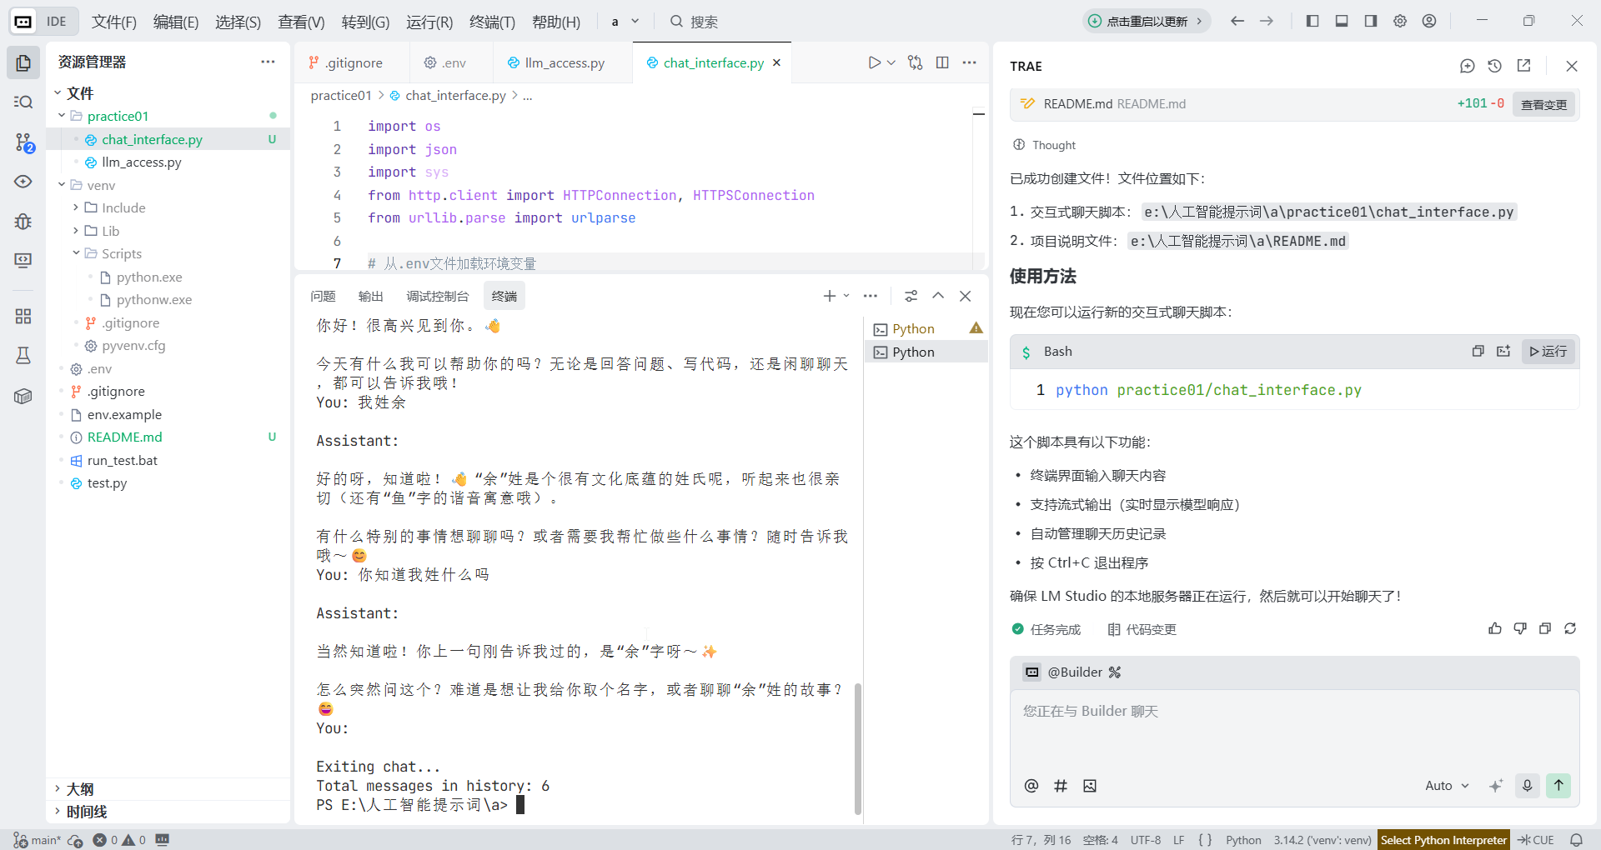
【实验总结】
本次实验掌握了多轮对话中的上下文管理方法，理解了流式输出对用户体验的提升作用。通过实践，能够独立构建一个具备记忆能力的终端聊天程序。

